Практична робота
Тема
Windows 9x. Каскадне меню. Запуск програм.
Мета
Уміти користуватися каскадним меню для запуску програм і настроювання системи.
План
1. Пункт Виконати.
2. Пункт Пошук.
3. Пункт Довідка.
4. Пункт Програми.
5. Сеанс MS-DOS.
6. Графічний редактор Paint.
Теоретичні відомості
Каскадне (головне) меню призначене для запуску програм і керування роботою комп'ютера (див. рис. 10). Його формує користувач і відкриває натисканням на кнопку Пуск.
З пунктом Закінчення роботи ви ознайомлені. Розглянемо інші.
Пункт (команду) Виконати використовують для запуску програми, якщо точно знають її назву. Назву вводять з клавіатури у відповідне текстове поле.
Пунк (команду) Пошук застосовують для відшукання папки чи файлу за відомою назвою або кількома першими літерами назви.
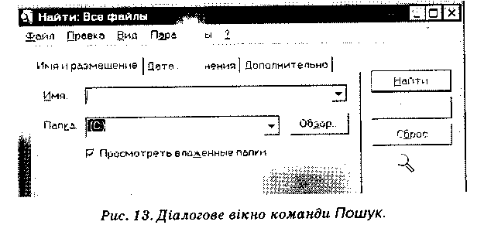
Пункт Довідка надає інформацію про Windows 9x (рис. 14).
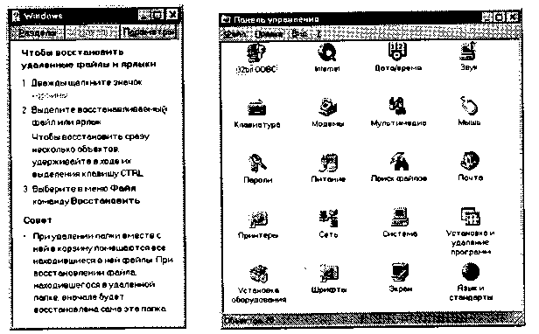
Рис. 14. Вікно довідки та вікно панелі керування.
Пунк Налаштовування дає доступ до панелі керування, налаштовування принтерів і панелі задач. Тут найважливішою є панель керування (рис. 14), за допомогою якої налаштовують обладнання, інсталюють і деінсталюють програми та шрифти, корегують час, підбирають звукові ефекти тощо.
Пунк Документи забезпечує швидкий доступ до 15 останніх документів, з якими користувач працював протягом недавнього часу.
Пункт Програми призначений для запуску програм, що є в його підменю (див. рис. 10). Він також дає уявлення про наявні на комп'ютері програми. Програму запускають так: знаходять потрібну назву і клацають над нею лівою клавішею миші. Символ трикутника в меню означає, що для цієї назви (а це є назва групи програм) розкриється ще одне підменю, в якому треба зробити вибір. Працюючи з підменю, потрібно акуратно пересувати курсор миші у горизонтальному напрямку в рядку з назвою програми до символу трикутника, щоб відкрити чергове підменю. Не усім це вдається відразу, тому відпрацюйте відповідні навички.
Варто знати, що головне меню і, зокрема, пункт Програми користувач може змінювати відповідно до своїх потреб. Для цього потрібно клацнути на кнопці Пуск правою клавішею миші і виконати команду Відкрити — отримаєте доступ до папок з ярликами програм чи інших папок, що значаться в меню. Ці ярлики можна вилучати або вставляти нові — отримаєте нову конфігурацію меню.
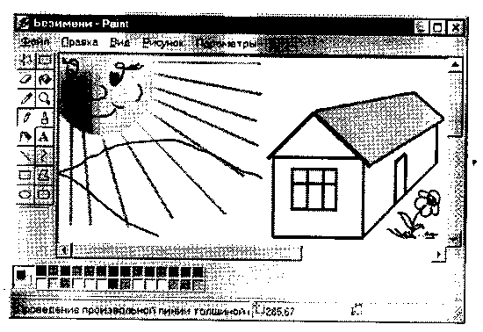
Рис. 15. Вікно програми Paint з рисунком.
Програма Paint призначена для створення рисунків, її ярлик можна знайти в папці Стандартні в меню Програми. Рисують так: вибирають інструмент на панелі інструментів, наприклад, олівець і рисують у робочому полі вікна, натиснувши на ліву клавішу миші. Кнопка з буквою А призначена для введення текстів. Колір зображення вибирають клацанням лівої клавіші миші на палітрі кольорів. Ще один колір можна закріпити за правою клавішею миші, що зручно для замальовування замкнених областей. Якщо фрагмент рисунка не вдався, його можна витерти, натиснувши спочатку на кнопку з зображенням гумки. Якщо не вдався весь рисунок, то можна спробувати ще раз, виконавши команди Файл => Створити. Невдалий рисунок зберігати на диску не треба (дайте відповідь Ні на відповідний запит комп'ютера). Створений рисунок потрібно зберегти у файлі на диску під деякою назвою: Файл => Зберегти як.
Словник
Виконати Вьгаолнить Run
Пошук, знайти Найти Find
Панель керування Панель управлення Control Panel
Мова і стандарти Язьік й стандарти Language/Standards
Шрифти Шрифти Fonts
Довідка Оправка Help
Розв'язування проблем Решение проблем Problem Solving
Очистити кошик Очистить корзину Empty
Сеанс MS-DOS Сеанс MS-DOS MS-DOS Prompt
Програми Програми Programs
Стандартні Стандартньїе Accessories
Заповнити Заполнить Fill
Мінер/Косинка Сапер/Косннка .Minesweeper/Solitaire
Налаштовування Настройка Settings
Створити Создать New
Зберегти як Сохранить как Save as
Хід роботи
1. За допомогою пункту Виконати... виконайте програму з відомою назвою, а саме: scandisk.exe.
Натисніть на кнопку Пуск. Виберіть пункт Виконати... У текстовому полі (де миготить курсор) введіть назву програми scandisk (можна без ехе) і натисніть на кнопку ОК. Виконайте стандартну перевірку одного з дисків. Зупиніть її, якщо вона триватиме довго. Закрийте вікно програми.
2. Відшукайте папку чи файл за відомою назвою, а саме: папку з іграми, яка називається games.
Виберіть пункт Пошук (рис. 13) У діалогове поле введіть назву games і виберіть диск, на якому шукатимете папку. Натисніть кнопку ОК або Знайти. Якщо папку знайдете, то на екрані побачите її назву і властивості. Відкрийте папку (клацніть один
раз або двічі на назві). Перепишіть назви ігор у звіт. Закрийте усі вікна. Якщо папки на диску немає, побачите напис: знайдено... 0, — повторіть пошук на іншому диску.
3. Викличте Панель керування за допомогою пункту Налаштовування. Перевірте правильність дати і показів годинника. Запустіть програму Дата/Час (двічі клацніть на піктограмі Дата/ Час), виконайте потрібні дії і закрийте усі вікна. Щоб змінити покази годинника, клацніть у полі годин чи хвилин і введіть потрібне значення або клацайте на кнопках-штовхачах. Перепишіть дату і час у звіт.
4. Виясніть, якими мовами володіє ваш комп'ютер і яка комбінація клавіш перемикає розкладку клавіш на іншу мову. Викличте панель керування, запустіть програму Клавіатура і розгляньте закладку Мова. З дозволу викладача додайте і обов'язково вилучіть ще одну розкладку клавіатури для деякої мови на свій вибір.
5. Виконайте програму Мови і Стандарти і виясніть, який символ (крапку чи кому) використовують ваші офісні програми для розмежовування цілої і дробової частини числа. На закладці Числа виясніть також, який символ використовується для перерахунку елементів списку — кома чи крапка з комою. За вказівкою викладача задайте інші символи.
6. Дослідіть програму Шрифти.
За допомогою цієї програми можна встановлювати нові шрифти і вилучати зайві (студентам це робити не рекомендується). Запустіть програму і переконайтеся, що на вашому комп'ютері встановлені шрифти з назвами Arial, Times New Roman, Wingdings — у вікні повинні бути піктограми цих шрифтів з відповідними підписами. Закрийте вікно.
7. Помандруйте по довідковій системі Windows.
Виконайте в меню пункт Довідка і здійсніть пошук довідки за ключовим словом корзина на закладці Пошук (розділ Очистка корзины => Показати).
Перейдіть на першу закладку Зміст. У випадку Windows 98 прочитайте будь-яку тему з довідки і законспектуйте її. У випадку Windows 95 виберіть у змісті останній пункт Розв'язування Проблем і відкрийте його (двічі клацніть на ньому мишею). Виберіть третій пункт Не вистачає МІСЦЯ на ДИСКУ і виведіть його текст на екран (двічі клацніть мишею). Прочитайте усі поради. Поряд з ними є кнопки для надання глибшої інформації. Натисніть на першу кнопку Очистити кошик. Перепишіть коротко текст з екрану (пункти 1 і 2) у звіт. Наведіть курсор на гіпертекстове посилання (підкреслене і виокремлене іншим кольором слово) КОШИК і клацніть. Перепишіть визначення кошика у звіт. Закрийте вікно довідки.
8. Користуючись пунктом Програми, у папці з назвою Стандартні знайдіть і виконайте програму Калькулятор.
Перемножте 456 на 123 і обчисліть квадратний корінь (sqrt) результату. Клацніть на пункті ВИГЛЯД у меню програми Кальку-ЛЯТОр і виберіть інженерний (науковий) калькулятор. Перемножте тепер 423 на 0,123 і на номер свого варіанта та обчисліть синус результату. Відповіді занотуйте у звіт. Надайте звичайного вигляду калькулятору і закрийте його вікно.
9. Запустіть програму Сеанс MS-DOS.
Клацніть на відповідному пункті в меню Програми. Запустіть програму-оболонку типу Norton Commander (уведіть у командному рядку команду NС чи VC і натисніть на клавішу вводу). Перепишіть у звіт назви трьох каталогів (великі букви) чи файлів (малі букви) і зазначте, на якому диску вони розміщені. Вийдіть з програми-оболонки (натисніть на клавішу F10 і підтвердіть вихід клавішею вводу).
10. Вийдіть з сеансу MS-DOS.
У командному рядку введіть команду exit і натисніть на клавішу вводу — повернетеся в середовище Windows.
11. Нарисувати рисунок на вільну тему.
Запустіть програму графічного редактора Paint так: Програми => Стандартні => Paint. Нарисуйте будинок, квітку, автопортрет чи щось інше. Якщо потрібно, ознайомтеся з довідкою, як користуватися панеллю інструментів графічного редактора (рис. 15), викликавши довідкову систему (F1 або ?). Виконайте декілька спроб створити малюнок: Файл => Створити => Не зберігати невдалий малюнок.
12. Помістіть свій рисунок на робочий стіл.
Якщо рисунок створено, то виконайте таку послідовність дій: Файл => Заповнити робочий стіл Windows. Уважно слідкуйте, що відбуватиметься. На запит комп'ютера збережіть рисунок на диску (ОК). Відкриється вікно команди зберігання файлу на диску.
13. Заповніть вікно команди Зберегти як...
Клацніть у полі-списку Папка і виберіть свою папку. Клацніть у полі Назва файлу і введіть свою назву. Кладніть у полі-списку Тип файлу і виберіть тип bmp. Натисніть на кнопку Зберегти і дайте згоду на зберігання (Так), якщо файл з такою назвою існував. Запишіть у звіт з якою назвою (рекомендується стандартна назва Безімені.bтр), а також, в якій папці збережено рисунок.
14. Продемонструйте всім свій робочий стіл і відновіть його попередній вигляд командою Властивості екрана.
15. У папці Стандартні (пункт Програми) відшукайте папку Ігри, а в ній гру Мінер (Сапер). Спробуйте виграти. Ознайомтеся з правилами гри, користуючись довідковою системою програми (рис. 17). Спробуйте виграти.
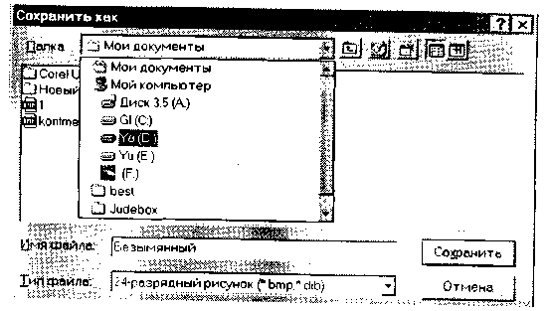
Рис. 16. Діалогове вікно Зберегти як... однакове для всіх програм. Тут слід ввести назву файлу і вибрати потрібну (свою) папку.
16. У папці Стандартні знайдіть ігри і запустіть гру Пасьянс (Косинка).
Ознайомтеся з правилами гри, користуючись довідковою системою програми. Спробуйте виграти.
17. Закінчіть роботу. Здайте звіти.
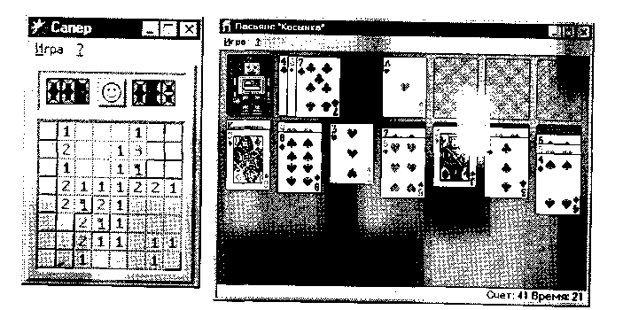
Рис. 17. Вікна програм-ігор Мінер (Сапер) і Пасьянс.
Висновки
Ви ознайомилися з головним каскадним меню Windows 9х; вмієте знаходити папки і файли та запускати програми; вмієте користуватися панеллю керування; вмієте рисувати і розташовувати свій рисунок на робочому столі, а також ознайомилися з найпростішими комп'ютерними іграми, які розвивають логічне мислення і правильні навички користування мишею.
Контрольні запитання
1. Яке призначення головного меню?
2. Яке призначення пункту Виконати?
3. Яке призначення пункту Пошук?
4. Як отримати довідкову інформацію?
5. Яке призначення пункту Налаштовування?
6. Як можна скоригувати системний час?
7. Яке призначення пункту Документи?
8. Як відкрити головне меню Windows 9x?
9. Яке призначення пункту Довідка?
10. Як запустити програму, якщо відома її назва?
11. Яке призначення панелі керування?
12. Яке призначення пункту Програми?
13. Як правильно вимикати комп'ютер?
14. Як запустити програму на виконання?
15. Як треба пересувати курсор миші у рядку головного меню, щоб відкрити потрібне підменю?
16. З яких пунктів складається головне меню?
17. Як запустити гру?
18. Як закрити гру?
19. Як відшукати потрібну папку за відомою назвою?
20. Як відкрити знайдену папку?
21. Яке призначення програми Мови і Стандарти?
22. Яке призначення програми Клавіатура?
23. Як мінімізувати або закрити вікно?
24. Як відшукати файл за відомою назвою?
25. Назвіть три властивості (характеристики) файлу чи папки?
26. Які є види калькулятора?
27. Як розпочати сеанс MS-DOS?
28. Як запустити графічний редактор?
29. Як запустити ігри Сапер або Пасьянс?
30. Як закінчити сеанс MS-DOS і повернутися в Windows 9x?
31. Яке призначення програми Paint?
32. Як отримати довідку про програму?
33. Як запустити програму Калькулятор?
34. Яке призначення команди exit?
35. Як свій рисунок нанести на робочий стіл?

